BAROKO
- Doplň do textu vhodné slovo nebo vyber správnou možnost.
Nový stavební sloh k nám přichází v (85:5=)_____. století z _______________ (evropský stát, jehož hlavní město je Řím). Je nazýván baroko - zřejmě z portugalského pérola barroca, nebo-li perla nepravidelného tvaru.
Po skončení války, která zachvátila celou Evropu a trvala (210:7=) ____ let, podle čehož je nazývána _______________________, bylo potřeba obnovit pobořené stavby. Hlavními zadavateli těchto staveb byla šlechta a katolická církev. Byly postaveny nové kostely a honosná šlechtická sídla = (slouží k zabezpečení vstupních dveří dobytu)_________________ .
Cílem nebylo jen postavit vhodnou budovu, ale zároveň předvést okolí své bohatství, proto můžeme pozorovat, že stavby jsou bohatě zdobeny sochami, na zdech visí o b ě š e n c i // o b r a z y ve zlacených rámech, ale mohou být namalovány i přímo na omítce. V obrovských chrámech s kopulovitou střechou uvidíme, pokud zvedneme své oči a pohlédneme vzhůru, opavdové nebe s postavami svatých a anděly. Baculatí a n d ě l í č c i // p a n t á t o v é se k nám naklánějí i z bočních stěn, kde jsou vytesáni do kamene nebo vyřezáni ze dřeva. Zároveň se chrámem rozezvučí tóny Bachovy T o c c a t y d m o l l // r o c k o v é p í s n ě a my budeme vědět, že jsme se ocitli v (108:6=) __. století v době vrcholného m o d e r n i s m u // b a r o k a. Významným hudebním nástrojem se stávají e l e k t r i c k é k y t a r y // v a r h a n y.
Častým stavebním prvkem jsou oválná okna, která mohou být umístěna v ozdobném štítě domu. Někdy štít zdobí nika ozdobená malou soškou svatého.
- Vysvětli, co je nika. ______________________________________________

- Nakresli, jak si představuješ niku ozdobenou soškou svatého.

- Popiš, jaké barokní prvky představují obrázky
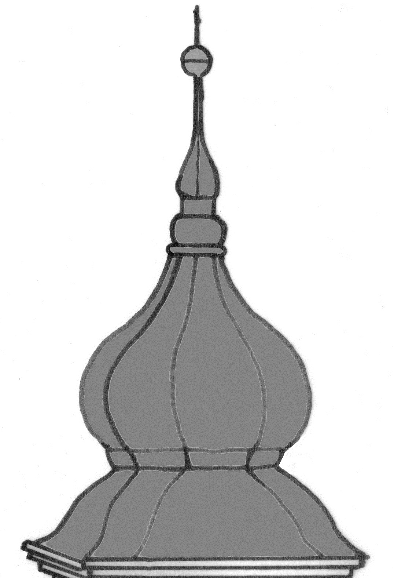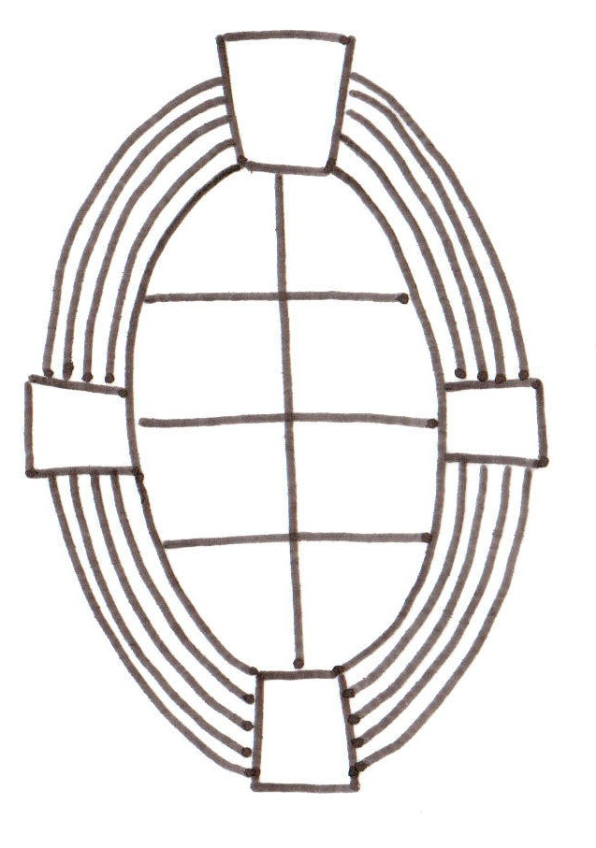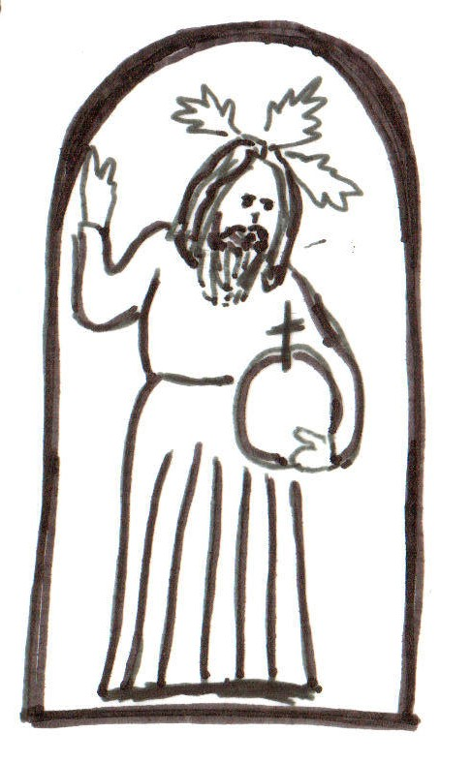

Díky špatné hygieně, nedostatku jídla a neznalosti léčby byli obyvatelé měst často sužováni morem. V průběhu a po skončení třicetileté války těchto morových epidemií přibylo a v důsledku nich zemřelo mnoho lidí. Jako poděkování Bohu za přežití nechávali bohatí měšťané stavět zdobené sloupy, kterým říkáme n e š t o v i c o v é // m o r o v é. Některé sloupy byly stavěny na ochranu před morem i v průběhu nebo ještě před propuknutím epidemie.
Množství náměstí (ale i zámeckých zahrad) se dosud pyšní krásou barokních k a š e n // k a c h e n, které sloužily nejen pro potěchu, ale i jako zdroj vody pro okolní domy.
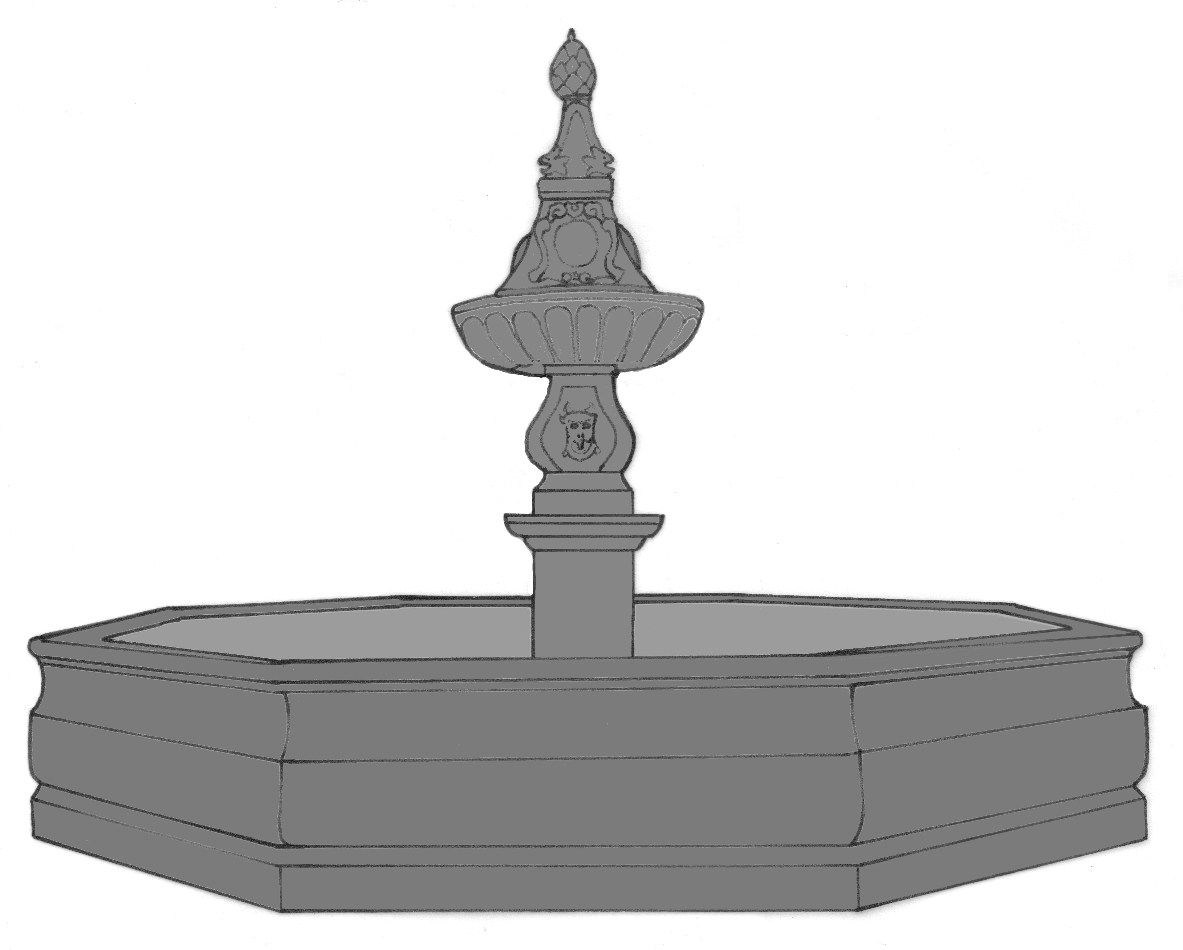

BAROKO
- Doplň do textu vhodné slovo nebo vyber správnou možnost.
Nový stavební sloh k nám přichází v (85:5=) 17. století z Itálie (evropský stát, jehož hlavní město je Řím). Je nazýván baroko - zřejmě z portugalského pérola barroca, nebo-li perla nepravidelného tvaru.
Po skončení války, která zachvátila celou Evropu a trvala (210:7=) 30 let, podle čehož je nazývána třicetiletá, bylo potřeba obnovit pobořené stavby. Hlavními zadavateli těchto staveb byla šlechta a katolická církev. Byly postaveny nové kostely a honosná šlechtická sídla = (slouží k zabezpečení vstupních dveří dobytu) zámek.
Cílem nebylo jen postavit vhodnou budovu, ale zároveň předvést okolí své bohatství, proto můžeme pozorovat, že stavby jsou bohatě zdobeny sochami, na zdech visí o b ě š e n c i // o b r a z y ve zlacených rámech, ale mohou být namalovány i přímo na omítce. V obrovských chrámech s kopulovitou střechou uvidíme, pokud zvedneme své oči a pohlédnete vzhůru, opavdové nebe s postavami svatých a anděly. Baculatí a n d ě l í č c i // p a n t á t o v é se k nám naklánějí i z bočních stěn, kde jsou vytesáni do kamene nebo vyřezáni ze dřeva. Zároveň se chrámem rozezvučí tóny Bachovy T o c c a t y d m o l l // r o c k o v é p í s n ě a my budeme vědět, že jsme se ocitli v (108:6=) ___. století v době vrcholného m o d e r n i s m u // b a r o k a. Významným hudebním nástrojem se stávají e l e k t r i c k é k y t a r y // v a r h a n y.
Častým stavebním prvkem jsou oválná okna, která mohou být umístěna v ozdobném štítě domu. Někdy štít zdobí nika ozdobená malou soškou svatého.
- Vysvětli, co je nika. Výklenek ve zdi.
- Nakresli, jak si představuješ niku ozdobenou soškou svatého.

- Popiš, jaké barokní prvky představují obrázky:
kopulovitá střecha oválné okno nika

Díky špatné hygieně, nedostatku jídla a neznalosti léčby byli obyvatelé měst často sužováni morem. V průběhu a po skončení třicetileté války těchto morových epidemií přibylo a v důsledku nich zemřelo mnoho lidí. Jako poděkování Bohu za přežití nechávali bohatí měšťané stavět zdobené sloupy, kterým říkáme n e š t o v i c o v é // m o r o v é. Některé sloupy byly stavěny na ochranu před morem i v průběhu nebo ještě před propuknutím epidemie.
Množství náměstí (ale i zámeckých zahrad) se dosud pyšní krásou barokních k a š e n // k a c h e n, které sloužily nejen pro potěchu, ale i jako zdroj vody pro okolní domy.

